Муниципальное бюджетное дошкольное образовательное учреждение
«Детский сад №2 «Изюминка»

Материал к республиканскому заочному конкурсу на лучший проект педагога ДОУ
«Детям гор»

« Мой Дагестан»

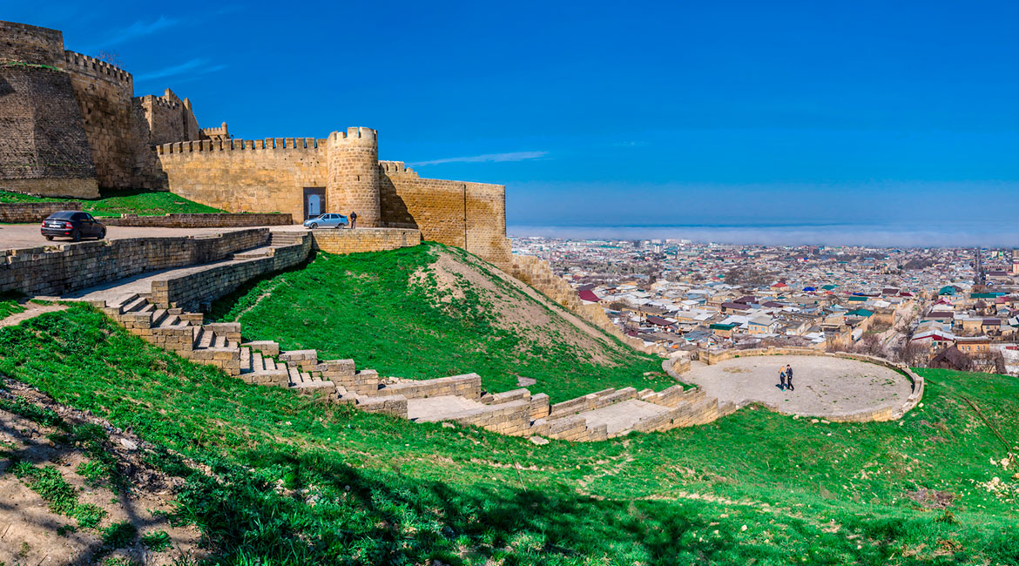

По номинации

Лучший образовательный проект по организации воспитательно-образовательного процесса с детьми и их родителями

Воспитатель: Наврузова
Забида Сабировна

г.Дагестанские Огни
2016 год

Содержание
«Мой Дагестан»
для старшего дошкольного возраста.

Введение
Актуальность проекта. Нельзя быть патриотом, не чувствуя личной связи с Родиной, не зная, как любили и берегли ее наши предки, наши отцы и деды.
В связи с этим проблема нравственного – патриотического воспитания детей дошкольного возраста становится одной из актуальных.
Патриотическое воспитание – это основа формирования будущего гражданина.
Патриотическое чувство не возникает само по себе. Это результат длительного целенаправленного воспитательного воздействия на человека, начиная с самого детства.
Ребенок не рождается злым или добрым, нравственным или безнравственным. То, какие нравственные качества разовьются у ребенка, зависит, прежде всего, от родителей и окружающих его взрослых, как они его воспитают, какими впечатлениями обогатят.
Воспитание любви и уважения к родному краю, Дагестану является важнейшей составляющей нравственно патриотического воспитания. Чтобы воспитать патриотов своего города, надо его знать.
Работа по ознакомлению детей дошкольного возраста с родным краем, Дагестаном представлена в виде образовательного проекта, что отвечает современным целям деятельности педагога. Важным моментом опыта является систематизация методов ознакомления детей с окружающей действительностью, что позволяет добиться положительного результата в реализации цели проекта.
В ходе реализации проекта дети получат знания о прекрасных местах, известных всему миру. Не следует ждать от детей взрослых форм проявления любви к родному городу, но если в ходе реализации проекта дети приобретут знания об истории города, символике, достопримечательностях, будут знать имена тех, кто основал и прославил город, начнут проявлять интерес к событиям городской жизни и отражать свои впечатления в продуктивной деятельности, то можно считать, что цель и задачи проекта выполнены.
Педагог должен способствовать совместно с родителями в решении задач воспитания любви к малой родине, к Дагестану.
Представленный проект, на мой взгляд, вызовет интерес практических работников ДОУ, реализующих в своей деятельности разные программы дошкольного образования, так как позволяет развивать актуальное для человека поисковое поведение и культуру личности ребенка - дошкольника.

В минуты удачи,
В часы торжества
О чем наши мысли
и наши слова?
О родине,
только о родине.
Р. Гамзатов

Моя малая Родина …

У каждого человека она своя, но для всех является той путеводной звездой, которая на протяжении всей жизни определяет очень многое, если не сказать – всё!

Опора на красоту окружающего мира, культурные ценности и историю родного края – верный путь повышения качества воспитания и обучения.

Понимание Родины у дошкольников тесно связано с конкретными представлениями о том, что им близко и дорого.

Научить чувствовать красоту родной земли, уважать и гордиться людьми, живущими на этой земле, воспитывать любовь к родным местам, ко всему, что окружает ребёнка с детства – одна из главных задач педагогов, родителей. Культура, природа родного края должна войти в сердце ребёнка и стать неотъемлемой частью его души.

Таким образом, выбор данной темы обусловлен пониманием педагогами значимости этой проблемы, с одной стороны, и не достаточным уровнем знаний у детей и родителей о родном крае, с другой. Необходимо отметить, что в настоящее время эта работа не только актуальна, но и требует большого такта и терпения, так как в молодых семьях вопросы воспитания патриотизма, гражданственности не считаются важными и зачастую вызывают лишь недоумение.

Цель данного проекта – приобщение детей к историческим и духовным ценностям родного Дагестана, воспитание уважения к культурным и национальным традициям, формирование поисковой мотивации краеведческой деятельности.
Цель: Воспитание гражданина и патриота своей страны, формирование нравственных ценностей.
Задачи проекта:
- Дать знания детям о родном городе, Дагестане: история, символика, достопримечательности.
- Расширить знания детей о флоре и фауне Дагестана.
- Познакомить с явлениями, происходящими в окружающей среде.
- Воспитывать любовь к родному городу, краю, умение видеть прекрасное, гордиться им.
- Познакомить с творчеством писателей Дагестана.
- Сформировать у детей гражданственность, чувство любви и гордости к родине на основе изучения истории, природы родного края;

Ожидаемые результаты:
- Создана предметно-развивающая среда.
- Составлены конспекты занятий, бесед.
- Нравственно-патриотическое воспитание сформирует у дошкольников представление о родной стране, желание быть патриотом своей Родины, чувствовать себя ответственным за все то, что в ней происходит.
Дети должны знать и называть свой город, республику; символику города, края достопримечательности, климатические условия; флору и фауну родного края. У детей должно быть сформировано чувство гордости за свой город, республику Дагестан и страну Россию и желание сохранить его чистым и красивым.

Обеспечение предметно-развивающей среды:

фотографии,

художественные произведения и материалы,

предметы народно-прикладного искусства.

Участники проекта:

учитель - логопед;

дети старшей группы;

родители воспитанников.

Срок исполнения: 14.11 – 18.11. 2016 года
Для достижения этих целей поставлены следующие задачи:

сформировать у детей гражданственность, чувство любви и гордости к родине на основе изучения истории, природы родного края;

ориентировать родителей на нравственно – патриотическое воспитание детей в семье. Проводить обмен опытом по этой проблеме между родителями.

Этапы реализации проекта по ознакомлению с родным краем
Подготовительный этап:
- Подбор и анализ научно-популярной и художественной литературы по данной теме.
- Определение цели, исходя из интересов и потребностей детей.
- Планирование предстоящей деятельности направленной на реализацию проекта.
- Обеспечение дидактического комплекта для реализации проекта: подбор дидактических игр: «Узнай герб, флаг Дагестана» и т.д.
Основной этап:
1.Проведение цикла занятий, экскурсий:
- «История одной песни «Журавли» Р.Гамзатов
- «Знакомство с народными традициями Дагестана».
- «По улицам города»
- «Горы Дагестана»
- «Экскурсия в краеведческий музей» и т.д.
2. Взаимодействие с родителями, направленное на знакомство с проектной деятельностью.

Формы и методы реализации проекта «МОЙ ДАГЕСТАН»:
Раздел программы | Виды детской деятельности
Речь и речевое развитие | 1. Познавательные занятия:  - «По улицам города»  - «Народы Дагестана»  - «Природа Дагестана»  - «Горы Дагестана»  - «Знакомство детей с республикой Дагестан»  2. Творческие рассказы:  - «Мой любимый город»  3. Дагестанская сказка «Храбрый мальчик»  4. Заучивание стихов.
Игровая деятельность | 1. Оформление игротеки дидактических игр  2. Подвижные игры народов Дагестана.
Изобразительная деятельность | Рисование:  Декоративно-прикладное искусство Дагестана
Взаимодействие с родителями | - «Природа Дагестана»  - Фотоальбомы «Как я отдыхал на море»  - Помощь в организации экскурсий

Заключительный этап:
- Открытое занятие «По улицам города».
Список литературы
1.Дети гор. Региональная программа развития и воспитания дошкольников Дагестана.- М., "Издательство ГНОМ и Д",2002.
2.Формирование экологической личности дошкольника. / Учебно-методические рекомендации для воспитателей детских дошкольных образовательных учреждений Республики Дагестан. ДИПКПК-2012
3.Гришина А.В. Примерное перспективное планирование. Региональный компонент. Методическое пособие по познавательному развитию детей 3-7 лет. Махачкала 2014.
4.Гусарова Л.Ф. Проектная деятельность в детском саду. Махачкала, 2013
5.Байрамбекова М.М. "Система комплексных занятий по ознакомлению детей старшего возраста с народно-прикладным искусством Дагестана", "Дагестанский народный орнамент"

